Resource: unfoldingWord® Open Bible Stories
unfoldingWord® Open Bible Stories © 2022 unfoldingWord. Released under CC BY-SA 4.0 license. unfoldingWord® Open Bible Stories has been adapted in the following languages: Tok Pisin, Arabic (عربي), French (Français), Hindi (हिंदी), Indonesian (Bahasa Indonesia), Portuguese (Português), Russian (Русский), Spanish (Español), Swahili (Kiswahili), and Simplified Chinese (简体中文) from unfoldingWord® Open Bible Stories © 2022 unfoldingWord. Released under CC BY-SA 4.0 license by Mission Mutual

unfoldingWord® Open Bible Stories

٤٨. الرب يسوع هو المسيّا المنتظر

48. الرب يسوع هو المسيّا المنتظر
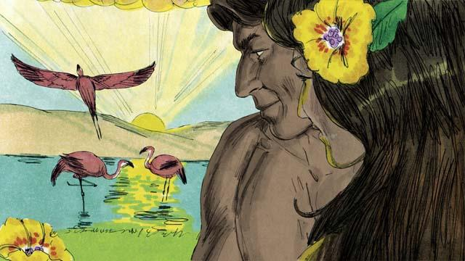
عندما خلق الله العالم، كان كل شيء مثاليًا. لم تكن هناك خطية. كان آدم وحواء يحبان بعضهما البعض، وكانا يحبان الله. لم يكن هناك مرض أو موت. كان هذا هو الشكل الذي أراد الله أن يكون العالم عليه.
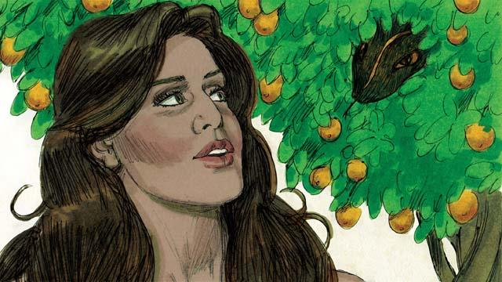
تحدث الشيطان إلى حواء في الجنة من خلال الحية؛ لأنه أراد خداعها. ثم ارتكبت هي وآدم الخطية ضد الله. وبسبب خطيتهم، يموت كل إنسان على الأرض.
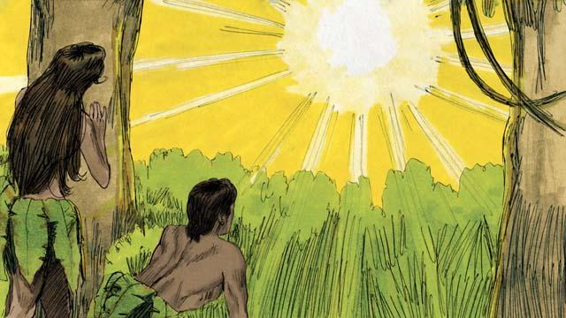
بسبب خطية آدم وحواء، حدث شيء أسوأ. أصبحوا أعداء لله. ونتيجة لذلك، يخطيء كل شخص منذ ذلك الحين. كل شخص يولد عدو لله. لم يكن هناك سلام بين الناس والله. لكن الله أراد أن يصنع السلام.

وعد الله أن أحد أحفاد حواء سيسحق رأس الشيطان، بينما الشيطان سيعض كعبه. بمعنى آخر، الشيطان سيقتل المسيّا، ولكن الله سيقيمه للحياة مرة أخرى. والمسيّا سيزيل قوة الشيطان إلى الأبد. بعد سنوات عديدة، أوضح الله أن المسيّا هو الرب يسوع.
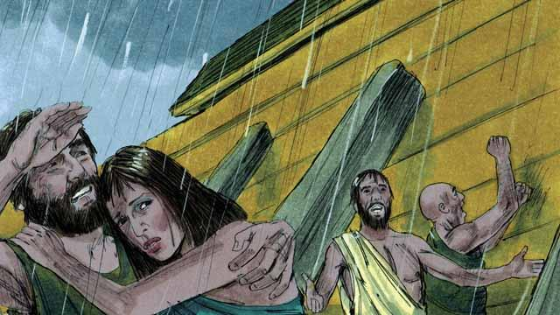
أمر الله نوح ببناء سفينة لإنقاذ عائلته من الطوفان الذي كان على وشك إرساله. وهكذا خلّص الله الأشخاص الذين آمنوا به. وبنفس الطريقة، يستحق الجميع الموت من الله بسبب خطاياهم. لكن الله أرسل الرب يسوع ليُخلص كل من يؤمن به.

لمئات السنين، استمر الكهنة في تقديم الذبائح لله. أظهر هذا للناس أنهم ارتكبوا الخطايا وأنهم يستحقون عقاب الله. لكن تلك الذبائح لم تكن قادرة على غفران خطاياهم. فعل الرب يسوع ما لم يستطع الكهنة فعله. لقد قدم نفسه ليكون الذبيحة الوحيدة التي يمكن أن تزيل خطايا الجميع. وقبل على نفسه العقاب الذي كان يجب أن نتلقاه عن خطايانا. لهذا السبب، فإن الرب يسوع هو رئيس الكهنة الأعظم.
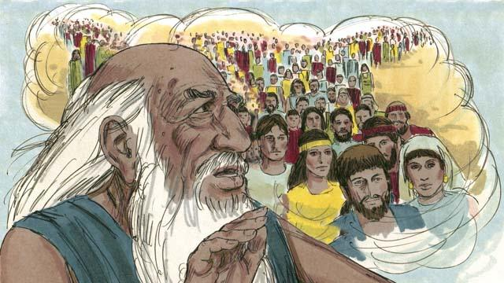
قال الله لإبراهيم، "سأبارك جميع شعوب الأرض من خلالك." كان الرب يسوع من نسل إبراهيم. يبارك الله جميع شعوب الأرض من خلال إبراهيم، لأن الله يخلص من الخطية كل من يؤمن بالرب يسوع. عندما يؤمن هؤلاء الناس بالرب يسوع، يعتبرهم الله من نسل إبراهيم.
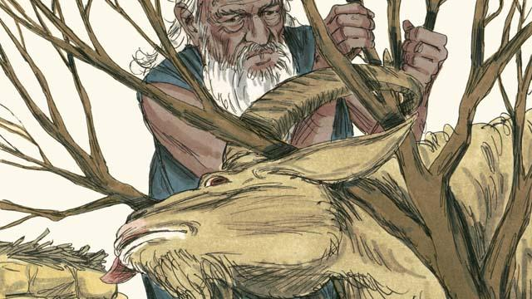
أمر الله إبراهيم بأن يضحي بابنه إسحاق له. ولكن الله قدم كبشًا للذبيحة بدلاً من إسحاق. نحن جميعًا نستحق الموت بسبب خطايانا، لكن الله قدم الرب يسوع ليكون ذبيحة ليموت بدلاً منا. لهذا السبب ندعو الرب يسوع بلقب حمل الله.

عندما أرسل الله الضربة الأخيرة على مصر، أمر كل عائلة إسرائيلية بذبح خروف. ويجب أن يكون الخروف بلا عيب. ثم كان عليهم أن يضعوا دمه على القائمة العليا وجوانب إطارات أبوابهم. عندما رأى الله الدم، مر فوق بيوتهم ولم يقتل أبناءهم البكر. أطلق الله على هذا الحدث اسم الفصح.

يشبه يسوع حمل الفصح. لم يرتكب أي خطية أبدًا، لذلك لم يكن هناك عيب فيه. قُتل في وقت عيد الفصح. وعندما يؤمن أي شخص بالرب يسوع، فإن دم يسوع يكفر عن خطايا ذلك الشخص. كأن الله يعبر على الشخص ويتجاوزه؛ لأنه لا يعاقبه.
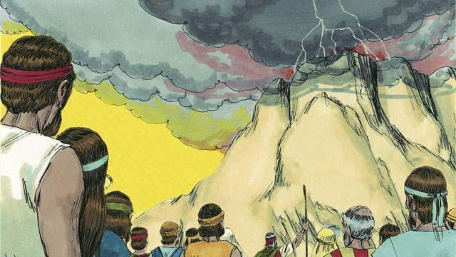
أبرم الله عهدًا مع بني إسرائيل؛ لأنهم كانوا الشعب الذي اختاره لنفسه ملكًا له. لكن الله أبرم الآن عهدًا جديدًا للجميع. إذا قبل أي شخص من أي شعب هذا العهد الجديد، فإنه ينضم إلى شعب الله. يفعل ذلك لأنه يؤمن بالرب يسوع.

كان موسى نبيًا أعلن كلمة الله بقوة عظيمة. لكن الرب يسوع هو أعظم نبي على الإطلاق. فهو الله، لذا فإن كل الأشياء التي فعلها، والتي قالها، كانت أفعال الله وكلماته. لهذا السبب تسمي الأسفار المقدسة الرب يسوع بلقب كلمة الله.
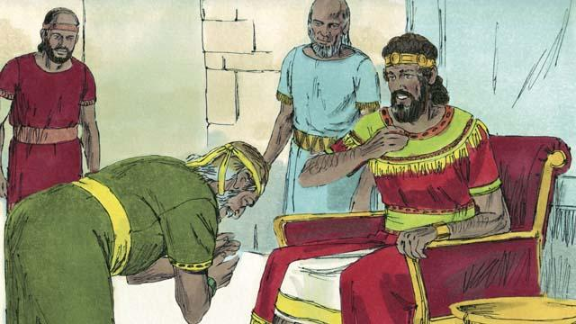
وعد الله الملك داود بأن واحد من نسله سيملك على شعب الله إلى الأبد ملكًا لهم. الرب يسوع هو ابن الله وهو المسيّا، لذا فهو الرجل الذي من نسل داود، والذي سيتمكن من الحكم إلى الأبد.

كان داود ملكًا على إسرائيل، لكن الرب يسوع هو ملك الكون بأسره! سيعود مرة أخرى وسيحكم مملكته بالعدل والسلام إلى الأبد.
قصة من الكتاب المقدس من: التكوين ١:١–٣: ٢٤؛ التكوين ٦: ١–٢٢؛ التكوين ١٤: ١–٢٤؛ التكوين ٢٢: ١–٢٤؛ الخروج ١٢: ١–٥١؛ الخروج ٢٠: ١–٢٦؛ ٢ صموئيل ٧: ١–٢٩؛ العبرانيين ٣: ١–٦؛ العبرانيين ٤: ١٤–٥:١٠؛ العبرانيين ٧: ١–٨: ١٣؛ العبرانيين ٩: ١١–١٠: ١٨؛ الرؤيا ٢١: ١–٢٧

